Лабораторная работа №11
- Тема
Файлы конфигурации приложения.

- Задание
Разобраться с файлами конфигурации приложения. Научиться считывать и записывать данные в файл конфигурации App.config.
Написать отчет: титульный лист, тема работы, задание, теоретические материалы, создать приложение, которое считывает содержимое файла конфигурации (скриншоты), выводы.

- Теоретические материалы
Файлы конфигурации приложения содержат настройки, относящиеся к отдельному приложению. Например, приложение ASP.NET может иметь один или несколько файлов web.config, а приложение Windows может иметь дополнительный файл app.config. В файлах конфигурации присутствуют общие элементы, хотя имя и расположение любого файла конфигурации в значительной степени зависят от того, где размещается приложение.
Можно было бы предположить, что под .Net Framework будет удобно записывать конфигурацию в файл. Но .Net Framework предоставляет простые методы для чтения из файла конфигурации и не дает ничего для записи значения обратно в App.Config. На самом деле достаточно легко записать значения обратно в файл. Ведь App.Config это всего лишь XML. Когда необходимо работать с конфигурацией удобно было бы использовать один класс, который бы умел создавать, читать, писать, стирать части конфигурации в App.Config.
Предупреждение !!! Обычно App.Config используется для записи данных вручную или при начальном конфигурировании приложения и только для чтения во время работы программы. Если программа начинает писать в файл App.Config сама, то теперь от нее требуется гораздо больше самоконтроля. Для того чтобы она не записала некорректную информацию и смогла стартовать в следующий раз. Также программа не должна по ошибке затереть или неверно изменить системные части App.Config. При обычном использовании App.Config ответственность за правильное составление конфигурационного файла лежит на конфигурирующем ПО или пользователе/администраторе.
Конфигурационный файл для приложений NET представляет собой текстовый файл, который имеет название myapplication.exe.config. Visual Studio упрощает жизнь программистам и позволяет добавить файл с именем "App.config" в проект. При компиляции он будет скопирован в соответствующий каталог Bin и переименован в myapplication.exe.config. Этот конфигурационный файл предназначен для хранения статических значений (настройки для вашего приложения). Конфигурационный файл это не более, чем обычный XML файл. Вот пример из файла конфигурации приложения:
<?xml version="1.0" encoding="utf-8" ?>
<configuration>
<appSettings>
<add key="Test1" value="My value 1" />
<add key="Test2" value="Another value 2" />
</appSettings>
</configuration>

Net Framework делает жизнь проще при чтении значений из App.Config. Класс ConfigurationSettings в пространстве имен System.Configuration имеет статическое индексированное свойство AppSettings. Это свойство возвращает NameValueCollection. Чтобы прочитать значение с ключем "Test1" из конфигурационного файла можно сделать так:

string test1 = ConfigurationSettings.AppSettings["Test1"];

Следует отметить, что это позволит вам только читать настройки и только из раздела AppSettings. Если у вас добавлены другие разделы, то вы не сможете прочитать их таким образом. Для записи значения нужно открыть конфигурационный файл как XmlDocument и писать. Через XmlDocument вы можете добавлять пары имя/значение, удалять элементы, изменять и, при желании, читать. Дальше идет исходник класса на C#, который позволяет читать, записывать и удалять настройки в разделе AppSettings файла App.Config.

using System;
using System.Xml;
using System.Configuration;
using System.Reflection;
public static class ConfigSettings
{
public static string ReadSetting(string key)
{
return ConfigurationSettings.AppSettings[key];
}
public static void WriteSetting(string key, string value)
{
XmlDocument doc = loadConfigDocument();
XmlNode node = doc.SelectSingleNode("//appSettings");
if (node == null)
throw new InvalidOperationException("appSettings section not found in config file.");
try
{
XmlElement elem = (XmlElement)node.SelectSingleNode(string.Format("//add[@key='{0}']", key));
if (elem != null)
{
elem.SetAttribute("value", value);
}
else
{
elem = doc.CreateElement("add");
elem.SetAttribute("key", key);
elem.SetAttribute("value", value);
node.AppendChild(elem);
}
doc.Save(getConfigFilePath());
}
catch
{
throw;
}
}
public static void RemoveSetting(string key)
{
XmlDocument doc = loadConfigDocument();
XmlNode node = doc.SelectSingleNode("//appSettings");
try
{
if (node == null)
throw new InvalidOperationException("appSettings section not found in config file.");
else
{
node.RemoveChild(node.SelectSingleNode(string.Format("//add[@key='{0}']", key)));
doc.Save(getConfigFilePath());
}
}
catch (NullReferenceException e)
{
throw new Exception(string.Format("The key {0} does not exist.", key), e);
}
}
private static XmlDocument loadConfigDocument()
{
XmlDocument doc = null;
try
{
doc = new XmlDocument();
doc.Load(getConfigFilePath());
return doc;
}
catch (System.IO.FileNotFoundException e)
{
throw new Exception("No configuration file found.", e);
}
}
private static string getConfigFilePath()
{
return Assembly.GetExecutingAssembly().Location + ".config";
}
}

Пример использования этого класса:

string test1 = ConfigSettings.ReadSetting("Test1");
ConfigSettings.WriteSetting("Test1", "This is my new value");
ConfigSettings.RemoveSetting("Test1");
Помните, что если вы изменили что-нибудь в конфигурации, то ... во-первых, изменения вступят в силу только при следующем запуске программы (видимо конфигурация закэширована). И во-вторых, изменения производятся в текущем конфигурационном файле программы myapplication.exe.config, а не в файле App.Config прицепленом к проекту в Visual Studio.
- Пример работы с App.config
Создание файла App.Config c элементом connectionStrings
Чтобы создать конфигурационный файл необходимо выполнить несколько простых действий:
1. Перейдите в окно Solution Explorer
2. Нажмите правую кнопку мыши на имени текущего проекта
3. В появившемся контекстном меню выберите пункт Add, появиться дополнительное подменю, нажмите на пункт New Item.
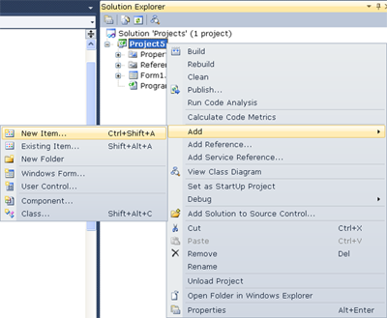
4. Откроется диалоговое окно со списком шаблонов. Найдите шаблон с именем Application Configuration File, если требуется, измените, имя файла, после чего нажмите на кнопку Add.
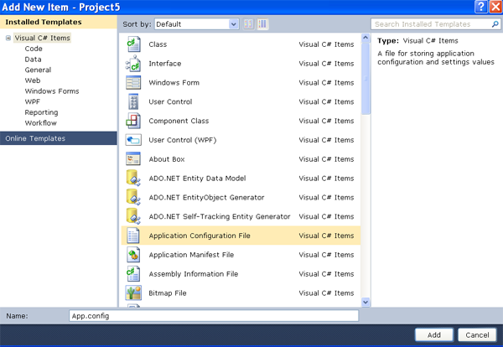
В Solution Explorer появится добавленный файл App.Config.
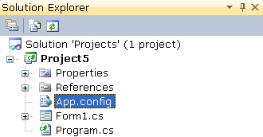
Открываем добавленный файл, щелкнув по нему двойным кликом мыши в окне Solution Explorer.
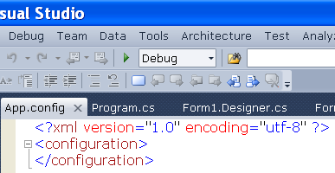
Файл App.Config — это обычный XML файл, внутри которого по умолчанию содержится строка декларации и один корневой элемент «configuration». Сам же файл конфигурации, опять же по умолчанию, хранится в папке текущего проекта.
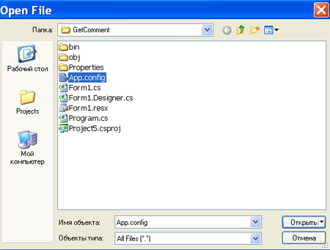
Создадим новый элемент connectionStrings. Для этого сначала введите знак меньше (<) появиться меню авто подстановки, выберите пункт connectionStrings и нажмите на клавишу пробел или Enter, после чего введите знак больше (>).
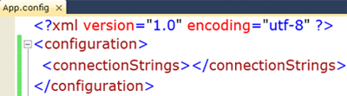
Внутри созданного элемента создадим ещё один элемент с именем add
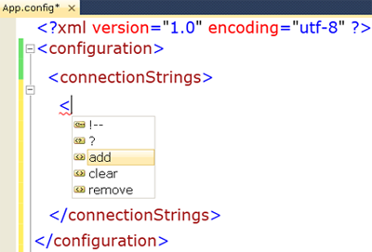
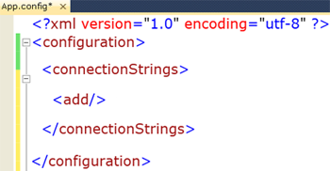
Для данного элемента добавим несколько атрибутов. Чтобы добавить атрибут нажмите на клавишу пробел после слова add, появится меню авто подстановки.
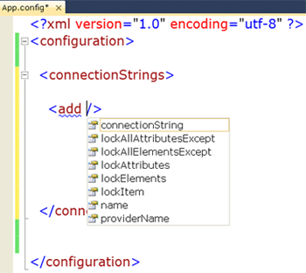
Выберите атрибут name и нажмите на клавишу Enter
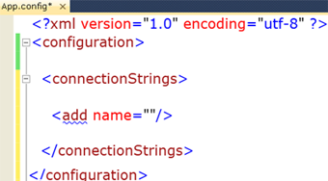
Внутри двойных кавычек укажите любое имя, например MysqlConStr.
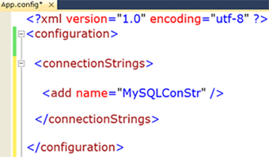
Затем добавьте следующий атрибут connectionString
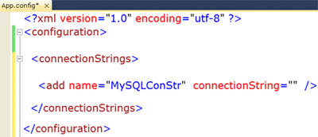
Внутри двойных кавычек нужно указать строку подключения, которая состоит из пары: ключ = значение.
Обязательные ключи:
Server — указываем ip адрес или имя сервера, где лежит база данных MySQL. Предпочтительнее указывать ip адрес.
Database — имя базы данных;
Uid — пользователь;
Pwd — пароль;
Каждый пара отделяется точкой запятой, а для установки значения используется знак равно.
connectionString="Server=ip; DataBase=имяБД; Uid=логин; Pwd=пароль;"
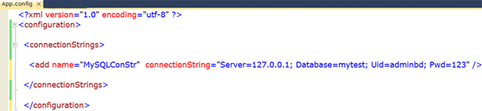
После добавления строки подключения, добавим ещё один атрибут providerName, который будет хранить имя поставщика данных.
providerName = "MySql.Data.MySqlClient"
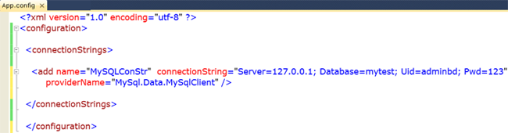
полное содержимое файла App.Config
<?xml version="1.0" encoding="utf-8" ?>

<configuration>
<connectionStrings>

<add name="MySQLConStr" connectionString="Server=127.0.0.1;
DataBase=mytest;
Uid=adminbd;
Pwd=123;"
providerName="MySql.Data.MySqlClient"/>

</connectionStrings>
</configuration>
Таким же образом можно указать любое количество строк подключения и поставщиков данных к разным базам данных: MSSQL, Oracle, Access, например:
<?xml version="1.0" encoding="utf-8" ?>

<configuration>
<connectionStrings>

<add name="MySQL" connectionString="Server=127.0.0.1;
DataBase=mytest;
Uid=adminbd;
Pwd=123;"
providerName="MySql.Data.MySqlClient"/>

<add name="Access" connectionString="..." providerName="..."/>

<add name="MSSQL" connectionString="..." providerName="..."/>

</connectionStrings>
</configuration>
Ещё одним преимуществом файлов конфигурации, является быстрое изменение данных, которое не требует перекомпиляции проекта, ведь достаточно всего лишь внести изменения в файл XML, который является отдельным файлом
Получение данных из файла конфигурации
Конфигурационный файл создан и теперь осталось научиться читать данные из файла App.Config.
Для начала нужно подключить в проект сборку (dll файл) System.Configuration;
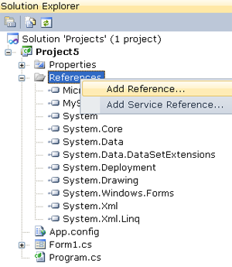
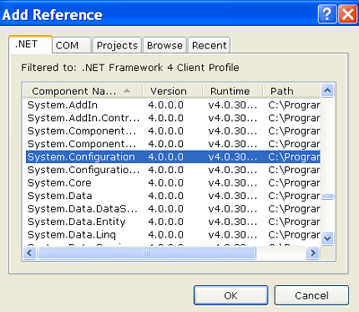
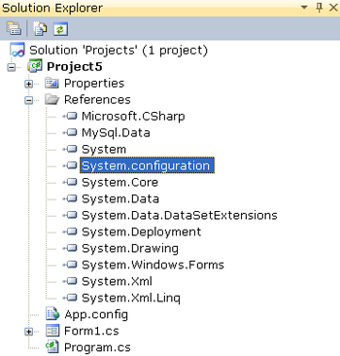
Чтобы при написании кода обращаться к типам и членам, не используя полных имен, добавьте следующую строку:
using System.Configuration;
В предыдущей статье строка подключения была создана при помощи объекта типа MySqlConnectionStringBuilder (полный исходник здесь)
MySqlConnectionStringBuilder mysqlCSB;
mysqlCSB = new MySqlConnectionStringBuilder();
mysqlCSB.Server = "127.0.0.1";
mysqlCSB.Database = "mytest";
mysqlCSB.UserID = "adminbd";
mysqlCSB.Password = "123";
Удалим весь блок кода, а так же строку
con.ConnectionString = mysqlCSB.ConnectionString;
Затем напишем следующий код:
ConnectionStringSettings conString;
conString = ConfigurationManager.ConnectionStrings["MySQLConStr"];
В квадратных скобках указываем значение атрибута name элемента add. В результате в объекте conString мы получаем все значения элементов и атрибутов файла App.Config.
И последнее, что осталось сделать, это передать в объект MySqlConnection созданную строку подключения.
было
using (MySqlConnection con = new MySqlConnection(mysqlCSB.ConnectionString))
стало
using (MySqlConnection con = new MySqlConnection(conString.ConnectionString))
Либо можно сразу же не создавая объект ConnectionStringSettings передать в конструктор класса MySqlConnection конструкцию следующего вида:
СonfigurationManager.ConnectionStrings["MySQLConStr"].ConnectionString;

- Источники
http://www.coding4.net/post/create-read-update-delete-configuration-in-app-config-file.aspx
http://codereview.stackexchange.com/questions/186/getting-setting-default-values-from-my-app-config
https://www.youtube.com/watch?v=atFsLc2wstw
https://www.youtube.com/watch?v=L2kjlm0gVJo
http://csharpprogramming.ru/database/cozdanie-fajla-app-config-c-elementom-connectionstrings
https://support.microsoft.com/en-us/kb/815786/ru
https://msdn.microsoft.com/ru-ru/library/ms254494(v=vs.110).aspx
https://msdn.microsoft.com/ru-ru/library/ms733932(v=vs.110).aspx
http://habrahabr.ru/post/128517/

